Ára: 180 Ft
IX. évf. 21. szám Húsvét 6. vasárnapja 2022. május 22.
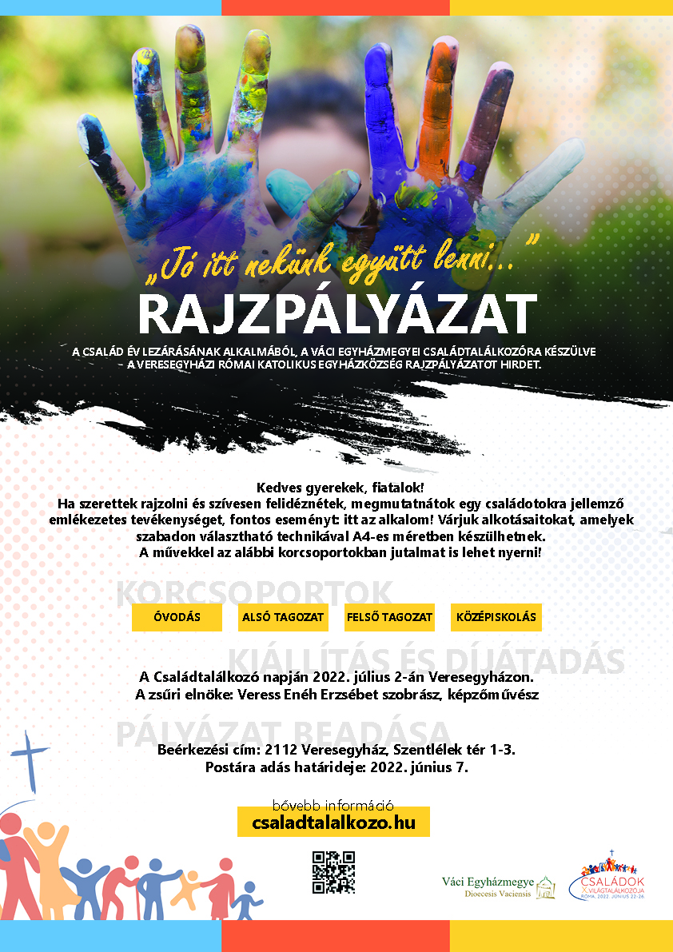
FERENC PÁPA ÜZENETE
A TÖMEGTÁJÉKOZTATÁS 56. VILÁGNAPJÁRA
2022. MÁJUS 22.
A szív fülével hallgatni
Kedves Testvéreim!
Tavaly arról elmélkedtünk, hogy „jönni és látni” kell azért, hogy a valóságot fel tudjuk fedezni és el tudjuk mesélni az események és az emberekkel való találkozások személyes tapasztalataiból kiindulva. Ezt az irányt követve most egy másik igére szeretném felhívni a figyelmet: a „meghallgat” igére, mely a kommunikáció nyelvtana szempontjából kulcsfontosságú, s egyben a valódi párbeszéd feltétele is.
Valójában ott tartunk, hogy elveszítjük azt a képességet, hogy meghallgassuk az előttünk álló embert, mind a mindennapi kapcsolatokban, mind pedig az együttélés legfontosabb kérdéseiről folytatott vitákban. Ugyanakkor a meghallgatás a kommunikáció és az információ területén fontos új fejlődésen megy keresztül a különböző podcast és audio chat szolgáltatások révén, ami annak a jele, hogy az emberi kommunikációban a hallgatás továbbra is alapvető fontosságú.
Egy híres orvost, akinek a lelki sebek gyógyításában tapasztalata volt, arról kérdeztek, hogy az embernek mi a legfontosabb szükséglete. Ő így válaszolt: „A határtalan vágy, hogy meghallgassák” Egy olyan vágy, mely gyakran rejtve marad, de amely kihívást jelent minden oktatónak és nevelőnek, vagy aki valamilyen módon közlő, közvetítő szerepet tölt be: szülők és tanárok, lelkipásztorok és segítőik, információs szakemberek és mindazok, akik a társadalmi vagy politikai szférában dolgoznak.

A szív fülével hallgatni
A Bibliából megtanuljuk, hogy a hallás nem csupán az akusztikus érzékelést jelenti, hanem alapvetően az Isten és az ember közötti dialogikus kapcsolattal áll összefüggésben. „S’ma Jiszráél – Halld, Izrael!” (Mtörv 6,4), a Tóra első parancsolatának kezdő sora, melyet a Biblia folytonosan hangsúlyoz, olyannyira, hogy Szent Pál azt mondja: a hit hallásból ered (vö. Róm 10,17). A kezdeményezés ugyanis Istentől származik, aki szól hozzánk, és akinek mi válaszolunk, miközben hallgatjuk őt; és ez a meghallgatás is végső soron az ő kegyelméből származik, ahogyan az újszülött csecsemő esetében is, aki válaszol az édesanya és édesapa tekintetére és hangjára. Úgy tűnik, hogy az öt érzékszerv közül az Isten által leginkább kedvelt érzék éppen a hallás, talán azért, mert kevésbé tolakodó, a látásnál diszkrétebb, és ezért szabadabbá teszi az embert.
A hallás megfelel Isten alázatos stílusának. Ez az a cselekvés, amely lehetővé teszi Isten számára, hogy kinyilatkoztassa magát mint olyant, aki szavával a saját képmására teremti az embert, és a hallgatásban beszélgetőpartnerként ismeri fel őt. Isten szereti az embert: ezért intézi hozzá a szavát, ezért „hajlik arra a füle”, hogy meghallgassa őt.
Az ember ezzel szemben hajlamos elmenekülni a kapcsolat elől, elfordulni, „bezárni a fülét”, hogy ne kelljen hallania. A meghallgatás megtagadása gyakran a másik ember elleni agresszióba csap át, mint István diakónus hallgatói esetében, akik befogták a fülüket, és rárontottak (vö. ApCsel 7,57).
Tehát egyfelől ott van Isten, aki mindig úgy nyilatkozik meg, hogy szabadon közli önmagát, másfelől ott van az ember, akinek rá kell hangolódnia, rá kell figyelnie. Az Úr kifejezetten szeretetszövetségre hívja az embert, hogy valóban azzá válhasson, ami: Isten képmása, aki hozzá hasonló abban, hogy képes meghallgatni, elfogadni, teret adni a másiknak. A meghallgatás végső soron a szeretet egyik dimenziója.
Ezért hívja fel Jézus a tanítványait arra, hogy vizsgálják meg hallgatásuk minőségét. „Vigyázzatok, hogyan hallgatjátok” (Lk 8,18): ezekkel a szavakkal figyelmezteti őket azután, hogy elmondta a magvetőről szóló példázatot, jelezve, hogy nem elég hallgatni, hanem „jól” kell hallgatni. Csak azok, akik „jó és őszinte” szívvel fogadják az igét és hűségesen megtartják azt, csak azok termik az élet és az üdvösség gyümölcseit (vö. Lk 8,15). Csak ha odafigyelünk arra, hogy kit hallgatunk meg, mit hallgatunk meg, hogyan hallgatunk meg, akkor vagyunk képesek arra, hogy a kommunikáció művészetében fejlődjünk, amelynek középpontjában nem egy elmélet vagy technika áll, hanem „a szív ama képessége, amely lehetővé teszi a közelséget” (Evangelii gaudium apostoli buzdítás, 171).
Mindannyiunknak van füle, de még annak is, akinek tökéletes a hallása, néha nem sikerül meghallania a másikat. Mert van egy belső süketség, amely rosszabb, mint az érzékszerveké. A hallás ugyanis nemcsak a hallószervre, hanem az egész személyiségre hatással van. A hallás igazi székhelye a szív. Salamon király, bár nagyon fiatal volt, bölcsnek bizonyult, mert azt kérte az Úrtól, hogy adjon neki „halló szívet” (1Kir 3,9). Szent Ágoston pedig arra buzdít, hogy a szívünkkel halljunk (corde audire), hogy a szavakat ne külsőleg, a füllel, hanem lelkileg, a szívben fogadjuk: „Ne a szívünk legyen a fülben, hanem a fülünk a szívben.” Szent Ferenc pedig így intette társait: „Fordítsátok ide szívetek fülét!”
Ezért az első meghallgatás, amelyet az igazi kommunikáció keresése során újra fel kell fedezni, az önmagunk meghallgatása, a saját, valódi szükségleteink meghallgatása, azoké, amelyek minden ember belsejébe be vannak írva. És természetesen ez csak úgy kezdődhet, ha meghallgatjuk azt, ami egyedivé tesz minket a teremtésen belül: a vágyat, hogy kapcsolatban legyünk másokkal és az isteni Másikkal. Nem arra teremtettünk, hogy önálló atomokként éljünk, hanem hogy egymással éljünk.

A hallás mint a jó kommunikáció feltétele
A hallásnak van egy olyan formája, amely nem igazi hallás, hanem épp az ellenkezője: mások lehallgatása. A lehallgatás és a kémkedés valójában állandó kísértés, amely napjainkban, a közösségi hálók korszakában felerősödni látszik, és másokat a saját érdekeink érdekében instrumentalizál. Ezzel szemben a kommunikációt éppen az teszi jóvá és igazán emberivé, hogy meghallgatjuk az előttünk állót, szemtől szembe meghallgatjuk őt, őszinte, bizalommal teli és hiteles nyitottsággal közeledünk felé.
A meghallgatás hiánya, amelyet gyakran tapasztalunk mindennapi életünkben, sajnos a közéletben is egyértelműen megmutatkozik, ahol az emberek gyakran „elbeszélnek egymás mellett” ahelyett, hogy meghallgatnák egymást. Ez annak a jele, hogy inkább a jóváhagyásra koncentrálunk, mint az igazságra és a jóságra; hogy inkább a közönségre koncentrálunk, mint a meghallgatásra. A jó kommunikáció ezzel szemben nem próbálja a hallgatóságot giccses szlogenekkel lenyűgözni azért, hogy beszélgetőpartnerét nevetségessé tegye, hanem odafigyel a másik ember motívumaira, és arra törekszik, hogy a valóságot a maga összetettségében érzékelje. Szomorú az, amikor még az Egyházban is ideológiai táborok alakulnak ki, eltűnik a meghallgatás, és terméketlen szembenállás lép a helyére.
Valójában sok dialógusban egyáltalán nem kommunikálunk. Csak megvárjuk, hogy a másik fél abbahagyja a beszédét, hogy aztán ráerőltessük saját álláspontunkat. Ilyen helyzetekben a dialógus valójában duológus, ahogyan Abraham Kaplan filozófus nevezi: kéthangú monológ. A valódi kommunikációban viszont az én és a te egyaránt „kilép önmagából”, egymásra irányulnak.
A meghallgatás tehát a párbeszéd és a jó kommunikáció első, elengedhetetlen összetevője. Nem lehet kommunikálni, ha előbb nem hallgattunk meg, és nem lehetséges jó újságírás a meghallgatás képessége nélkül. Az objektív, kiegyensúlyozott és teljes körű tájékoztatáshoz hosszú odafigyelésre van szükség. Ahhoz, hogy egy riportban egy eseményről beszámolhassunk vagy egy valóságot leírhassunk, elengedhetetlen, hogy az ember képes legyen meghallgatni, sőt hajlandó legyen megváltoztatni a véleményét, a kezdeti hipotéziseit.
Mert csak a monológot elhagyva lehet elérni a hangok harmóniáját, amely a valódi kommunikáció biztosítéka. Több forrás meghallgatása, nem megelégedni az első legjobb megoldással – erre tanítanak minket a szakértők –, ez garantálja az általunk továbbított információk megbízhatóságát és komolyságát. Több hang meghallása, egymás meghallgatása, az Egyházban is, a testvérek között, lehetővé teszi számunkra azt, hogy a megkülönböztetés művészetét gyakoroljuk, amely mindig a hangok szimfóniájában való eligazodás képességének bizonyul.
De miért is vesződnénk azzal, hogy meghallgassuk? A Szentszék egyik nagy diplomatája, Agostino Casaroli bíboros a „türelem vértanúságáról” beszélt, mely szükséges ahhoz, hogy a legnehezebb tárgyalópartnerekkel folytatott tárgyalások során meghallgassunk és meghallgattassunk, azzal a céllal, hogy a korlátozott szabadság feltételei között a lehető legtöbb jót érjük el. De még a kevésbé nehéz helyzetekben is a hallgatás mindig megköveteli a türelem erényét, és azt a képességet, hogy az ember meglepődjön az igazságon, amelyet a meghallgatott személyben talál – még ha az igazságnak csak egy töredéke is az. Csak az álmélkodás teszi lehetővé a megismerést. A gyermek végtelen kíváncsiságára gondolok, aki tágra nyílt szemmel nézi a körülötte lévő világot. Ezzel a hozzáállással – gyermeki csodálkozással és felnőtt tudatossággal – hallgatni mindig gazdagító, mert mindig van valami, bármilyen kicsi is az, amit tanulhatok a másiktól és a saját életemben fel tudok használni.
A társadalomra való odafigyelés képessége ezekben a hosszú pandémia által megsebzett időkben értékesebb, mint valaha. A „hivatalos információkkal” szembeni felgyülemlett bizalmatlanság „infodémia” kialakulásához is vezetett, amelyben az információk világa egyre inkább a hitelességért és az átláthatóságért küzd. Nyitott fül és elmélyült odafigyelés szükséges, különösen a társadalmi nehézségekre, melyeket a gazdasági tevékenység hanyatlása vagy megszűnése csak súlyosbított.
Hasonlóképpen, a kényszermigráció valósága összetett probléma, és senkinek sincs kész receptje a megoldásra. Ismétlem, hogy a migránsokkal kapcsolatos előítéletek leküzdése és szívünk keménységének meglágyítása érdekében meg kell próbálnunk meghallgatni történetüket. Mindegyiküknek nevet és arcot adni. Sok jó képességű újságíró már most is ezt teszi. Sokan mások is megtennék, ha tehetnék. Bátorítsuk őket! Hallgassuk meg ezeket a történeteket! Azután mindenki szabadon támogathatja majd azt a migrációs politikát, amelyet a saját országa számára a legmegfelelőbbnek tart. De mindenesetre ők nem számok, nem veszélyes betolakodók lesznek a szemünkben, hanem arcok és konkrét személyek történetei, tekintetek, remények és szenvedések, férfiak és nők, akiket meg kell hallgatnunk.

Egymás meghallgatása az Egyházban
Az Egyházban is égető szükség van arra, hogy meghallgassuk egymást. Ez a legértékesebb és legtermékenyebb ajándék, amit egymásnak adhatunk. Mi, keresztények elfelejtjük, hogy a hallgatás szolgálatát az bízta ránk, aki a par excellence hallgató, és akinek a művében való részvételre vagyunk hivatottak. „Isten fülével kell hallanunk, hogy Isten igéjével szólhassunk.” A protestáns teológus, Dietrich Bonhoeffer ezáltal emlékeztet minket arra, hogy az első szolgálat, amellyel a közösségben másoknak tartozunk, az, hogy meghallgatjuk őket. Aki nem képes meghallgatni testvérét, az hamarosan Istenre sem lesz képes hallgatni.
A lelkipásztori szolgálat legfontosabb munkája a „fül apostolkodása”. Meghallgatni, mielőtt megszólalunk, ahogyan Jakab apostol buzdít: „Legyen minden ember készen a hallgatásra, de késedelmes a szólásra” (Jak 1,19). Az, hogy valaki egy kis időt áldoz ingyenesen arra, hogy meghallgassa a másik embert, a jótékonyság első gesztusa.
Nemrégiben szinodális folyamatot indítottunk. Imádkozzunk, hogy ez nagyszerű alkalom legyen arra, hogy meghallgassuk egymást! A közösség ugyanis nem stratégiák és programok eredménye, hanem a testvérek közötti egymásra figyelésre épül. Mint a kórusban, az egység nem egyformaságot, monotóniát, hanem a hangok sokaságát és változatosságát, polifóniát kíván meg. Ugyanakkor a kórus minden egyes hangja a többi hangra figyelve és az egész harmóniájára utalva énekel. Ezt a harmóniát a zeneszerző találta ki, de megvalósulása minden egyes hang harmóniájától függ.
Azzal a tudattal, hogy egy olyan közösségben veszünk részt, amely megelőz és magába foglal bennünket, újra felfedezhetjük a „szimfonikus” Egyházat, ahol mindenki a saját hangján énekelhet, elfogadva másokét ajándékként, hogy kifejezzük az egész harmóniáját, amelyet a Szentlélek komponál.
Kelt Rómában, a Lateráni Szent Jánosnál, 2022. január 24-én, Szalézi Szent Ferenc emléknapján.
Ferenc

HIRDETÉSEK
2022.05.23. H 18:00 Szentmise a Berceli Templomban
2022.05.24. K 10:30 Ecclesia Szövetkezet tisztújító közgyűlése az Ecclesia Budapesti Irodaházában (1052 Budapest, Városház utca 1.)
17:00 Szentmise a Szécsénkei Templomban
2022.05.26. Cs 17:00 Szentmise a Berceli Templomban, majd májusi litánia
18:00 Berceli, Nógrádkövesdi, Vanyarci egyházközségi gazdasági és pasztorális tanács ülése a Szent Miklós Közösségi Házban
2022.05.27. P 09:30 Kajzinger István gyászmiséje és temetése Nógrádkövesden
2022.05.28. Sz 17:00 Szentmise a Berceli Templomban
10:00 Laskafesztivál Kazáron
https://www.facebook.com/laskafesztival/posts/5181819358563959
2022.05.29 V 08:30 Szentmise a Berceli Templomban, elsőáldozók kiválasztás szertartása
10:00 Szentmise a Szécsénkei Templomban
10:30 Igeliturgia a Galgagutai Templomban
10:30 Szentmise a Becskei Templomban
10:00 Igeliturgia a Nógrádkövesdi Templomban
2022.06.04. Sz 08:30 Trianon emlékmű megáldása Bercelen a
Művelődési Ház előtti téren
18:00 Felújított templom megáldása Galgagután főcelebráns:
Marton Zsolt püspök atya
2022.06.10. Buszos kirándulás a PontNeked Ifjúsági Napra Monorra
2022.06.11.Sz 10:00 VI. Palóc Fesztivál és IV. Palócföldi Betyártalálkozó Béren
2022.06.12. V 08:30 Szentmise Elsőáldozás Bercel Cserenyi Lara Fanni keresztelése
2022.06.19. V 09:00 Dicsőítő Sziget Szigetmonostor Faluház
2022.07.18-22 Embert a fedélzetre Nyári Fiútábor
2022.09.17. Sz 10:30 Bellarmin Szent Róbert ünnepi Szentmise és harang megáldása
Becskén főcelebráns: Dr. Varga Lajos
2022.10.01. Sz 17:00 Búcsúi Szentmise és felújított harang megáldása
Nógrádkövesden főcelebráns: Dr. Varga Lajos püspök
2022.11.11.P 17:00 Búcsúi Szentmise és Felújított templom megáldása
Szécsénkén főcelebráns: Marton Zsolt püspök
Római Katolikus Plébánia 2687 Bercel, Béke u. 20.
tel: 0630/455-3287 web: http://bercel.vaciegyhazmegye.hu, e-mail: bercel@vacem.hu
Bankszámlaszám: 10700323-68589824-51100005
Minden jog fenntartva, beleértve a másoláshoz, digitalizáláshoz való jogot is.

„Nolite habere cor in auribus, sed aures in corde” (Sermo 380: In nativitate Ioannis Baptistae, 1), in Nuova Biblioteca Agostiniana 34, 568.
Az egész rendhez írt levél, 6, in Assisi Szent Ferenc írásai, Magyarok Nagyasszonya Ferences Rendtartomány, Budapest, 2018, 89.
Vö. The Life of Dialogue, in John D. Roslansky (ed.): Communication. A Discussion at the Nobel Conference, North-Holland Publishing Company, Amsterdam, 1969, 89–108.
Dietrich Bonhoeffer: Szentek közössége, Harmat, Budapest, 1997, 87.
Vö. uo. 86–87.

